**Indigo Fashion Clear 4g - przezroczysty puder w metodzie akrylowej**

**Jesteś stylistką paznokci? Szukasz wyjątkowych produktów, które będą proste w aplikacji, a dodatkowo zapewnią trwały efekt? W naszej ofercie znajdziesz Indigo Fashion Clear 4g, które jest proste w aplikacji - idealne dla początkujących stylistek!**

**Indigo Fashion Clear 4g dla początkujących stylistek paznokci**

Zaczynasz swoją przygodę z metodą akrylową? Nie wiesz czy podołasz zadaniu? Chcesz się sprawdzić? W takim razie idealnym produktem będzie **Indigo Fashion Clear 4g**, którego objętość jest wprost idealna dla początkujących kosmetyczek. To nic innego jak przezroczysty puder, który jest prosty w aplikacji.

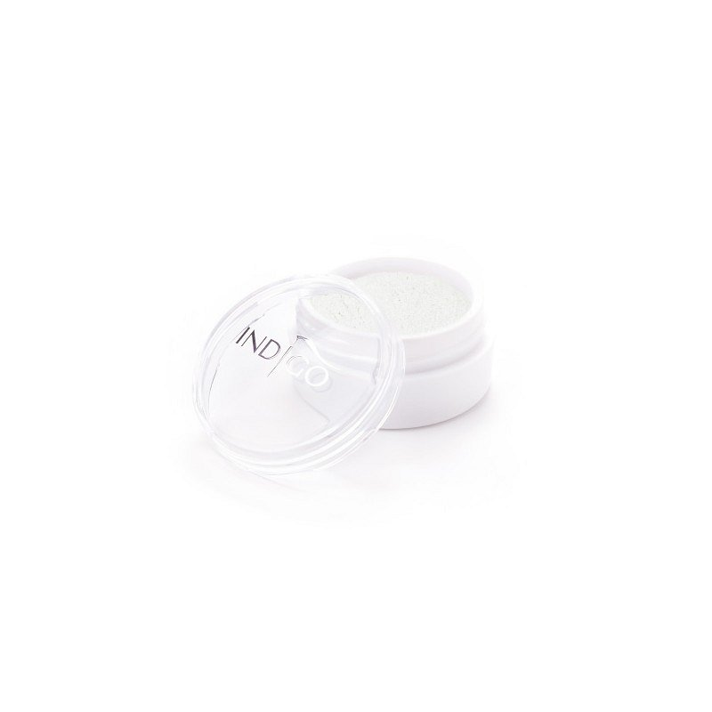

**Cechy Indigo Fashion Clear 4g**

Metoda akrylowa jest teraz dość często stosowana przez kosmetyczki. Wiele kobiet ceni ją za trwałość i efektywność. Metoda akrylowa utrzymuje się dość długo na paznokciach, skutkiem czego jest bardzo wygodna. [Indigo Fashion Clear 4g](https://www.indigogdansk.pl/5719-fashion-clear-indigo-4g.html) to puder, który jest bardzo elastyczny, wykazuje świetną współpracę z naturalną płytka paznokcia. Co więcej jest on bardzo łatwy w opracowywaniu. Wystarczy delikatnie go piłować, aby otrzymać pożądany kształt czy grubość. Szybkie modelowanie za pomocą tego pudru z pewnością jest jego ogromną zaletą. Wśród innych pożądanych cech wyróżnia się zwiększoną odporność pudru akrylowego na urazy mechaniczne. Jego twardość to z pewnością must have. *Indigo Fashion Clear 4g* jest bardzo wytrzymały. W czasie użytkowania ni są zauważalne żadne ubytki czy pęknięcia.

Serdecznie zapraszamy do zapoznania się z nasza ofertą. Wybierz akcesoria do stylizacji paznokci na miarę XXI wieku!